我的简历

姓 名： 胡小颖

学 校： XX市第二小学
联系电话： 1380056789

目 录 页

资料一 | ……… | 个 人 简 历
资料二 | ……… | 奖状以及证书
资料三 | ……… | 兴 趣 特 长
资料四 | ……… | 社 会 实 践
资料五 | ……… | 自 荐 信

个人简历

基本情况
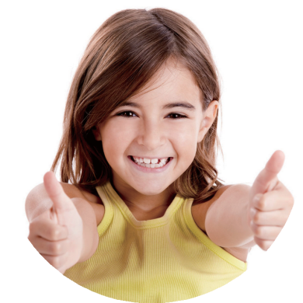

姓名：胡小颖性别：女
出生年月：2007年6月户籍：XX市XXX区

就读小学：XX市xx小学
家庭住址：XX市XXX区东方路0000号
身份证号：123456400206060007

学习情况
- 勤奋勤奋学习，能独立思考学习问题，勤学好问，成绩优秀；
- 经常结合课堂外的拓展实践，汲取更多知识，不断开阔自己的视野；
- 六年级上学期第一次统考考试总分全班排名第三；
- 每个学期都被评为“三好学生”，荣获“成绩优秀奖”。

兴趣特长
- 喜爱钢琴，2016年顺利通过国家考级委员会六级考核
- 喜爱朗诵，在上海市第九届艺术比赛中获朗诵一等奖

主要获奖
- 2018年09月 在第六届小超人作文“全国总决赛”中获小学组作文一等奖
- 2018年12月 XX杯“党在我心中”征文比赛三等奖
- 2019年03月 XX市“心中的太阳”诗歌创作比赛中荣获一等奖

家庭情况
- 父亲 胡先生 XX市XXX区人民政府 137 00001111
- 母亲 胡女士 XX市XXX区地球学 136 12341111

奖 励 以 及 证 书
- 2017年06月 被XX市第十五小学评为“三好学生”；
- 2018年09月 在第六届小超人作文“全国总决赛”中获小学组作文一等奖；
- 2018年12月 XX杯“党在我心中”征文比赛三等奖；
- 2018年03月 XX市“心中的太阳”诗歌创作比赛中荣获一等奖；
- 2019年06月 被XX市第十五小学评为“三好学生”；
- 2019年09月 在第六届小超人作文“全国总决赛”中获小学组作文一等奖；
- 2019年12月 XX杯“党在我心中”征文比赛三等奖（文字输入完后面紧跟奖状和证书）。
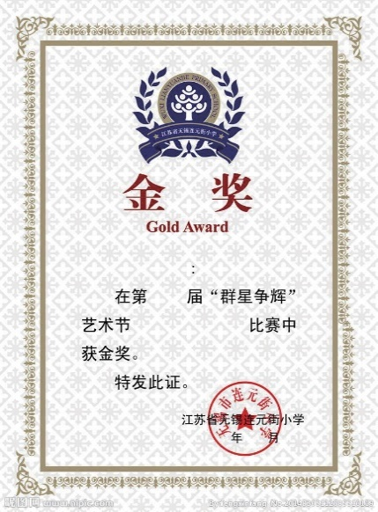

奖 状 名 称 奖 状 名 称 奖 状 名 称

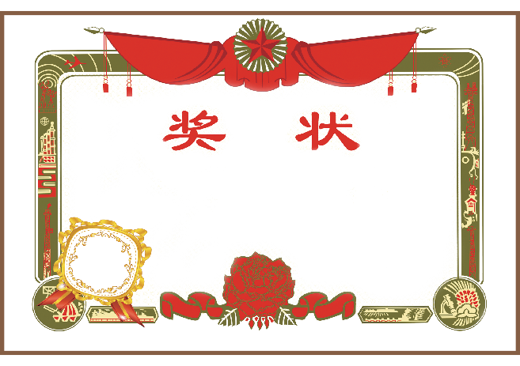
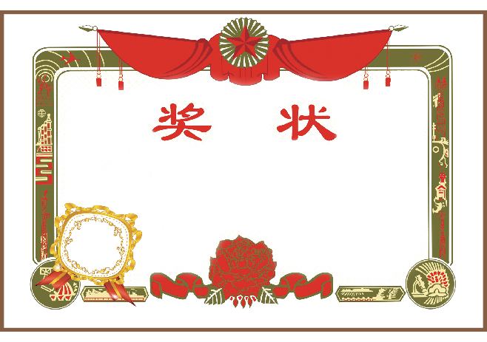

奖 状 名 称 奖 状 名 称

兴 趣 特 长
吉 他 / 舞 蹈 / 古 筝 / 篮 球 / 钢 琴 / 小 提 琴

社 会 实 践

请 在 此 输 入 您 的 内 容 请 在 此 输 入 您 的 内 容

请 在 此 输 入 您 的 内 容 请 在 此 输 入 您 的 内 容

请 在 此 输 入 您 的 内 容 请 在 此 输 入 您 的 内 容

自 荐 信
尊敬的XX市第十六中学领导：您好！
当您看到这封信时，我由衷地感谢您能抽出宝贵的时间来阅读。即将升入初中的我怀着对火星中学的向往写下这封信，以表达我的热情和诚实。我对贵校倡导的“求实、奋进、博学、谦逊”的校训以及优异的办学成绩敬仰不已，这里是我梦寐以求的学习胜地！结合我的自身条件，我确信第六中学是最适合我的中学，我渴望能够成为贵校的一名学生，在贵校度过我的中学时光。
在小学六年里，我勤奋学习，能独立思考学习问题，勤学好问，成绩优秀。除了夯实课堂上的基础知识，还经常结合课堂外的拓展实践，开阔自己的视野。我不断充实自己，全面发展，赢得了老师和同学的信任和赞誉。我学习刻苦，成绩优异。其中，六年级上学期全校第一次统考考试总分全班排名第三，全年级排名第十，得到学校领导
、老师、同学的一致赞誉。通过自己坚持不懈的努力，每个学期我都被评为“三好学生”，荣获“成绩优秀奖”。几年来，一直担任班干部，能协助各科老师开展班上的各项有益活动，在自己努力学习的同时，没有忘记帮助
班上其他同学与自己一起进步；对老师交给的任务，能做得有条不紊，成为各科老师的得力小助手。我处处以身作则，为同学们树立了良好的学习榜样。
除了掌握丰富的学科知识以外，老师和家长从来也没放松对我综合素质方面的培养和教育。我喜爱钢琴，2016年顺利通过国家考级委员会六级考核，成绩优秀。今年四月通过艺术特长生钢琴考核。我喜爱朗诵，在北京第九届艺术比赛中获朗诵一等奖，北京市“祖国，我为您喝彩”朗诵比赛中获小学二等奖。
面对取得的这些成绩，我并没有骄傲，没有沉浸在自我陶醉之中，而是更加努力、刻苦地学习，时刻告诫自己：在人生的学习生涯中，自己才迈出一小步，要坚持不懈地努力朝自己的人生目标──成为一名一专多能的二十一世纪的新少年而奋进。
作为一名即将小学毕业的小学生，我的未来，还有很久的路要走。父母常说，宝剑锋从磨砺出，梅花香自苦寒来。我知道，想要达到目标，光有愿望是不够的，还要献出努力、汗水，并不断坚持。我会记住父母的话，坚持不懈地完善自己，挑战自己，每一天都比昨天进步一点。
此致敬礼！
XX市第二小学六(八)班学生 胡小颖
2019年10月01日

